Uputstvo za izradu elaborata

1. Svaki list ima okvir (istuširan) koji je od leve strane lista udaljen 25 mm, a od ostalih po 5 mm. U vrhu se nalazi zaglavlje u koje se upisuje naslov zadatka, broj zadatka i broj lista u okviru datog zadatka. Poslednji list svakog zadatka ima i donje zaglavlje u koje se upisuje datum izrade, potpis studenta, datum overe zadatka i potpis asistenta.

2. Tekst se mora pisati čitko, štampanim slovima

3. Tekst se može pisati hemijskom olovkom, mastilom, tušem, na pisaćoj mašini ili računaru.

4. Tekst ne sme da prelazi zamišljenu unutrašnju marginu (1 cm od spoljašnje margine).

5. Tekst mora da bude pisan vodoravno, paralelno sa zaglavljima.

6. Svi crteži obavezno u tušu, sa sledećim skokom debljine linija:
- 0.25 (0.3) mm - kotiranje
- 0.5 mm - okvir crteža i isprekidane linije
- 0.7 (0.8) mm - glavna puna linija
Kotiranje prema pravilima tehničkog crtanja.

7. Formula mora imati naimenovanje i piše se kako je prikazano u primeru:

Osnovna formula, proračun i rezultat daju se kao zasebne celine.

8. Crteže većih formata saviti na format A4 na način koji je prikazan na slici (strana 2). Svi crteži moraju biti potpisani.

9. Razmere za crteže u okviru elaborata:
- osnove piljenja (3., 4., 7. i 9. zadatak):
R = 1:1 ili 1:2;
- tehnološka osnova pilanske hale (10. zadatak):R = 1:100;
- stovarište oblovine u tri projekcije (11. zadatak):
R = 1:300;
- stovarište piljene gra|e (12. zadatak):R = 1:1000;
- table (polja) sa složajevima (12. zadatak):R = 1:200;

Zadatak
List
1
1
NASLOV ZADATKA

V – zapremina trupca(m³);
d - prečnik trupca na
sredini dužine (m);
l - dužina trupca (m)

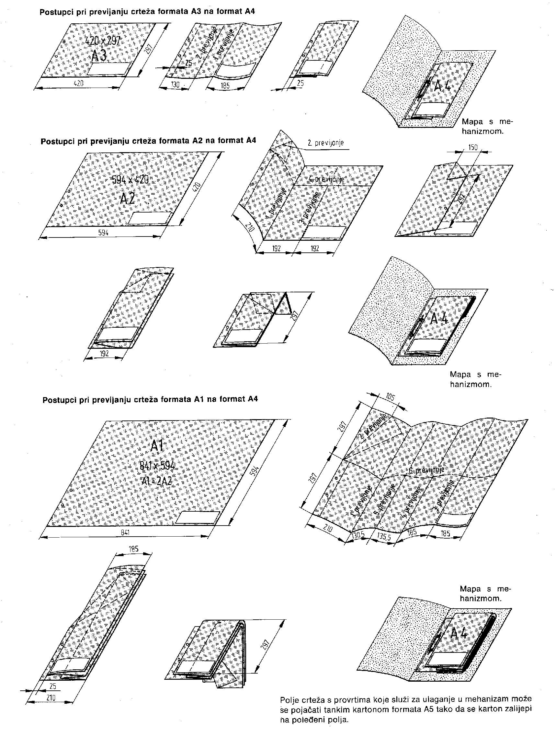
Zadatak
List
1
2
NASLOV ZADATKA
Datum
Crtao
Datum
Overio
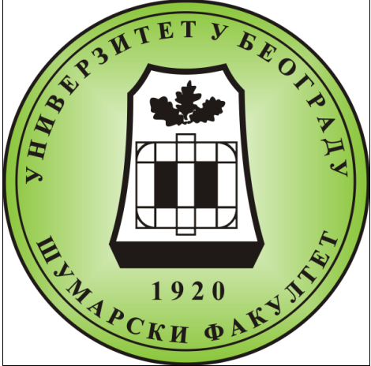
ŠUMARSKI FAKULTET

KATEDRA PRIMARNE PRERADE DRVETA

ELABORAT IZ

FURNIRA I SLOJEVITIH PLOČA

2012/13.

Student: Overio:

Sečeni furnir

Ljušteni furnir

